Общество с ограниченной отвественностью «Астана»
357600, Российская Федерация, Ставропольский край, г.Ессентуки, ул.Пятигорская, 44
Электронная почта: zakupki@kazakhstan-kmv.ru
Тел: 88793499354

Наименование товара, работы, услуги | Технические характерис-тики | Сроки поставки/ выполнения | Количество | Начальная максимальная цена за единицу, руб. | Максимальная сумма договора, руб.
Ремонт (восстановление) навеса над входом в помещение хранения отходов класса В и помещение вентиляционной камеры здания прачечной | Согласно  Приложения №1 | ноябрь 2024 | 1 | 160 700,00 | 160 700,00

В ценовом предложении должна быть учтена стоимость самих товаров, работ и услуг, расходы на транспортировку, страхование, уплату таможенных пошлин и налогов и других обязательных платежах в бюджет, а также иных расходов потенциального поставщика.

Требования к поставщику:

-должен обладать правоспособностью для юридических лиц, гражданской дееспособностью для физических лиц;

- наличие опыта работы (за исключением случаев, когда предметом закупок признается наличие лицензии и (или) разрешения у потенциального поставщика);

- не подлежать процедуре банкротства либо ликвидации;

- должен обладать материальными, трудовыми и финансовыми ресурсами, достаточными для исполнения обязательств по договору о закупках.

Приложение №1
ТЕХНИЧЕСКОЕ ЗАДАНИЕ
на изготовление навеса над помещением хранение отходов класса В

№  п/п | Наименование объекта закупки, примерное изображение объекта закупки | Наименование показателя  (характеристики) | Ед. изм. показа-теля (при наличии) | Значения показателя
1 | Козырек/навес  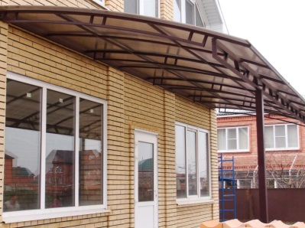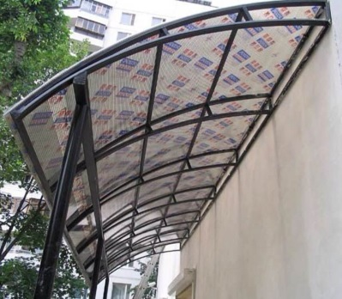 | Наименование |  | Козырек /навес
 |  | Размер (длина*глубина | мм | 8000*1400
 |  | Материал |  | Металл, профтруба
 |  | Материал покрытия |  | Поликарбонат
 |  | Цвет |  | Шоколад
 |  | Толщина металла от | мм | От 1.5 до 3,0
 |  | Толщина покрытия от | Мм | От 2,0 до 5,0
 |  | Описание навеса |  | Навес накрыт поликарбонатом 6 упорных стоек навес арочного исполнение с гнутыми фермами. Дополнительное крепление задней части навеса к стене расстояние между фермами от 1000 мм до 1800 мм
 |  | Форма |  | Арочная
2 | Стойки под навес  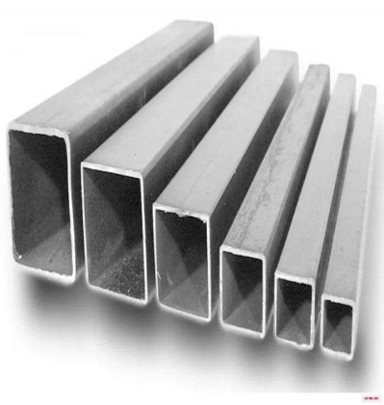 | Размер профиля  (ширина * высота) | мм | Ширина от 40 до 60 мм  Передняя стойка от 2000 до 3000  Задняя стойка от 2200 до 3000
 |  | Материал |  | Профтруба
 |  | Толщина | мм | От 1,5 до 2 мм
 |  | Цвет |  | Шоколад
 |  | Описание |  | Стойки под навес выполнено из профильной трубы
 |  | Количество ножек | шт | 6
3 | Ферма  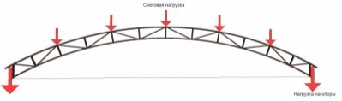 | Размер  (длина, высота) | мм | Длина 1400  Высота 300
 |  | Материал |  | Профтруба
 |  | Толщина | мм | От 1,5 до 3,0
 |  | Цвет |  | Шоколад
 |  | Описание |  | фермы для навесов представляют собой каркас, который состоит из нескольких элементов. Так, основой данной конструкции являются два пояса (один верхний и один нижний). Эти пояса являются укрепительными установками по отношению к вертикально расположенным стойкам.

